Использование детских удерживающих устройств
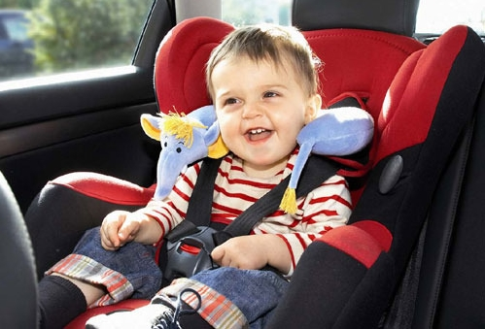
Типы детских удерживающих устройств
Максимальная безопасность для детей младше 12 лет в автомобиле обеспечивается в том случае, когда они правильно пристегнуты в специальном автокресле, установленным на заднем сидении.
Для детей должны использоваться специально изготовленные удерживающие системы. Типы детских удерживающих устройств бывают разными. Главным критерием при их выборе является вес ребенка.
1. Дети в возрасте до года
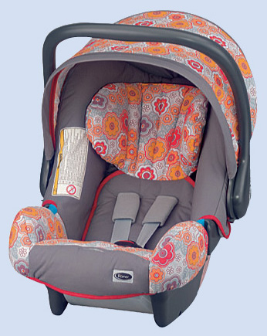
Кости черепа младенцев очень мягкие, поэтому даже относительно небольшой удар может привести к серьезной деформации черепа и повреждению мозга. Грудная клетка также очень мягкая, при ударе в грудь может привести к сильному надавливанию стенки грудной клетки на сердце и легкие.
Младенцам необходимо собственное специальное кресло, способное оградить их от травм при ДТП и обеспечить защиту в случае аварии самых различных типов.
2. Дети в возрасте 1-4 лет.
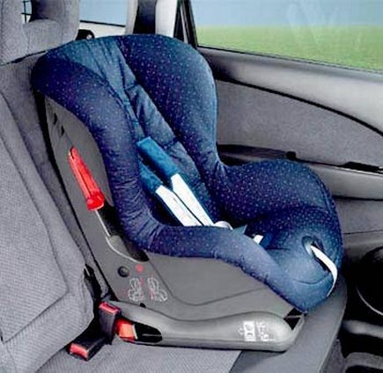
Процесс формирования костей продолжается до 6-7 лет. Удерживающее устройство должно ограничивать движения головы вперед при лобовом ударе и обеспечивать защиту от ранений при боковом ударе.
Лучшим удерживающим устройством для детей младшего возраста является детское кресло безопасности. Встроенная система ремней защищает ребенка и распределяет силу удара на большую площадь. Такое кресло прослужит ребенку до тех пор, пока его вес не превысит 18 кг или пока система ремней не станет мала ему по росту.
3. Дети 4-6 лет
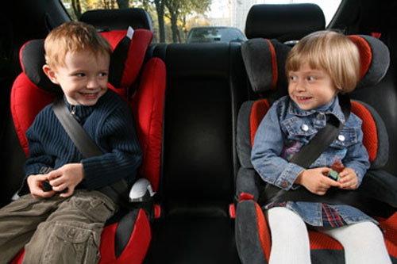
Повышающие сиденья лучше всего использовать тогда, когда ребенок уже перерос детское кресло безопасности. Они приподнимают сидящего ребенка, чтобы ремень безопасности, предназначенный для взрослого, правильно ложился на грудь, проходя по диагонали через плечо ребенка и находился низко на тазовых костях.
Повышающее сиденье имеет спинку и может обеспечить некоторую защиту и при боковом ударе.
4. Дети в возрасте 6-11 лет
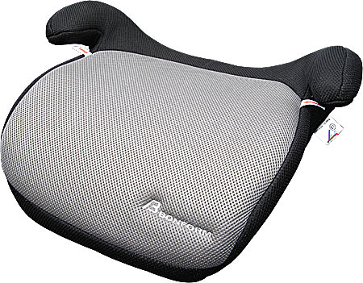
Повышающие сиденья без спинки разработаны для детей весом от 22 до 36 кг.
Эффективность детских удерживающих устройств зависит от типа использования системы. Риск получить травму для ребенка в возрасте до 4 лет снижается на 50% в системе удерживания, установленной по направлению движения и на 80% при использовании системы, установленной против направления движения.
Для детей в возрасте 5-9 лет детские удерживающие устройства снижают степень травматизма на 52%, тогда как использование только ремней безопасности-всего на 19%.
Для старших детей в возрасте 10-14 лет ремни безопасности снижают степень травматизма на 46%.
Использование ремней безопасности и детских удерживающих устройств - одна из самых важных мер, которые можно принять для предупреждения травм в автомобильной аварии. Хотя ремни безопасности и детские удерживающие устройства неспособны предотвратить саму аварию, они играют важную роль в снижении степени тяжести повреждений, причиняемых находящимся в автомобиле людям при столкновении. В этом случае правильно пристегнутые водитель и пассажиры имеют гораздо больше шансов выжить.
